08.04.20. География 4,13. Преподаватель Любимова О. В.
Сдать работу до 12.04.20
Тема: Южная Америка
Теоретический материал для самостоятельного изучения
Краткая информация
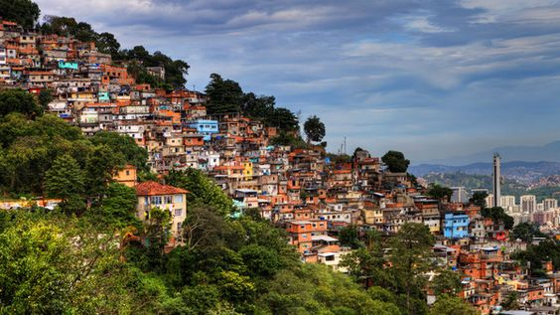
Когда в 1492 году корабли Христофора Колумба достигли Кубы и Гаити, португальцы были уверены, что они приплыли в Вест-Индию. Однако, на самом деле они открыли миру ранее не известные земли, которые в дальнейшем стали называть Южной Америкой и Северной Америкой.
Южную Америку когда-то давно называли еще и «Испанской Америкой», однако времена, когда на этом континенте правили испанцы и португальцы, давно прошли. Сейчас в Южной Америке существует 12 полностью независимых государств, каждое из которых представляет огромный интерес для любознательных путешественников.
География Южной Америки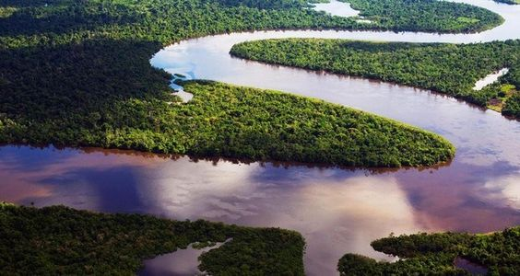
Большая часть континента Южная Америка находится в южном полушарии Земли. На западе Южная Америка омывается водами Тихого океана, а на востоке континента – Атлантического океана. На севере Панамский перешеек и Карибское море разделяют Южную Америку с Северной Америкой.
В Южной Америке есть много островов – Огненная Земля, Фолклендские о-ва, Чилоэ, Галапагосские о-ва, Веллингтон и др. Общая площадь Южной Америки – ровно 17,757 млн. кв. км. Это примерно 12% суши Земли.
Климат, на большей части территории южноамериканского континента экваториальный, субэкваториальный и тропический. На юге климат субтропический и умеренный. Огромное влияние на климат Южной Америки имеют океанские течения и горные системы.
Самая длинная река в Южной Америке – Амазонка (6 280 км), которая протекает по территории Перу и Бразилии. В число самых больших южноамериканских рек также входят: Парана, Сан-Франсиску, Токантинс, Ориноко и Уругвай.
В Южной Америке есть несколько очень красивых озер – Маракайбо (Венесуэла), Титикака (Перу и Боливия), и Поопо (Боливия).
На территории экваториального пояса Южной Америки находятся густые влажные экваториальные леса – сельва, а в глубине континента расположены тропические и субтропические степи - кампос.
Практически через всю территорию Южной Америки проходит горный массив Анды (Южные Кордильеры), протяженность которого составляет около 9 тыс. километров.
Самая высокая гора этого континента – Аконкагуа (6 959 метров).
Политический состав Южной Америки, население, хозяйство
Это более 20 стран. Большие и малые, густо- и редко-населенные, равнинные и горные, континентальные и островные. В результате долгой кровопролитной борьбы с испанскими и португальскими колонизаторами народы большинства латиноамериканских стран завоевали независимость в начале 19 века.
Их объединяет:
1. Колониальное прошлое
2. Экономическая зависимость от могущественного северного соседа – США.
Именно отсюда США получает до 70% стратегического сырья (90% оловянного концентрата и бокситов, около 50% медной и железной руды). Финансовая зависимость от США – 400 млрд. долларов внешнего долга (Бразилия – 100 млрд. долларов).
Латинская Америка занимает подчиненное положение в международном территориальном разделении территории, выступая в роли поставщика многих дефицитных видов сырья. Страны Латинской Америки по многим показателям экономического и социального развития опережает страны Азии и Африки (раньше освободилась и вступила на капиталистическое развитие).
Самая большая южноафриканская страна – Бразилия, ее площадь составляет 8 511 970 квадратных километров, а самая маленькая – Суринам (площадь - 163 270 кв. км).
Регионы
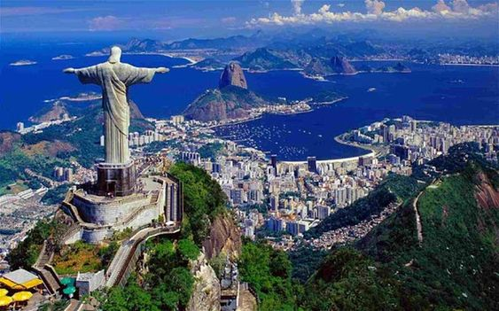
Южную Америку обычно делят на 3 основных региона:
- Карибская Южная Америка (Гайана, Колумбия, Суринам, Венесуэла, Французская Гвиана).
- Андские государства (Чили, Венесуэла, Перу, Эквадор, Колумбия и Боливия).
- Южный Конус (Аргентина, Уругвай, Бразилия и Парагвай).
Однако, иногда Южную Америку делят и на другие регионы:
- Андские страны (Колумбия, Эквадор, Венесуэла, Чили, Перу и Боливия);
- Лаплатские страны (Аргентина, Парагвай и Уругвай);
- Бразилия.
Города в Южной Америке начали появляться во время империй южноамериканских индейцев - ацтеков, майя и инков. Возможно, самым древним южноамериканским городом является город Карал в Перу, основанный индейцами, как полагают археологи, около 5 тыс. лет назад.
Сейчас самым густонаселенным южноамериканским городом считается Буэнос-Айрес, столица Аргентины, в котором проживают почти 13 млн. человек. Другие крупнейшие города Южной Америки – Богота, Сан-Паулу, Лима, и Рио-де-Жанейро.
Население
Этнический состав населения разнообразный: потомки переселенцев из Европы, метисы (потомки от браков белых и индейцев), мулаты (потомки от браков белых и негров), индейцы, китайцы и другие. Наиболее однородны по национальному составу переселенческие страны – Аргентина, Уругвай, Чили. Наибольшая доля индейского населения – в Боливии (63%) Гватемале (54%). Латинская Америка – быстрый рост населения, “молодость жителей”. Уровень урбанизации 65%, наиболее урбанизированы Аргентина, Уругвай, Чили (80%). Хозяйство. Снижение в национальном доходе доли с/х и повышение удельного веса промышленности.
Промышленность
Промышленное развитие стран региона происходило неравномерно. Сегодня индустриальный облик региона определяет Аргентина, Бразилия, Мексика, а также Чили, Венесуэла, Колумбия, Перу; Среди них “Большая тройка” – Аргентина, Мексика и Бразилия (2/3 промышленного производства). Одна из основных отраслей промышленности – горнодобывающая. 80% в ее структуре приходится на топливо (в основном нефть 80%, 20% - на горнорудное сырье). Ведущие позиции – Мексика, Венесуэла, Бразилия, Аргентина.
Обрабатывающая промышленность: заметно снизилась доля текстильной, пищевой, кожевенно-обувной, швейной при одновременном возрастании удельного веса химического и нефтепереработка, черный и цветной металл, машиностроение, производство строительных материалов. Новые индустриальные страны – автомобили, электроника, изделия химической промышленности. Но в странах Центральной Америки и Карибского бассейна – основная отрасль обрабатывающей промышленности – пищевая. Размещение промышленности стран Латинской Америки характеризуется преимуществом моноцентрической структурой – один центр (столица – все отрасли).
Сельское хозяйство. В ряде стран (Центральная Америка и Карибского бассейна) его роль велика. Основное трудоспособное население в с/х. В некоторых странах методы “зеленой революции”. Но при этом отставание с/х, отягощенного полуфеодальными пережитками в большинстве стран, особенно ощутимо в связи с продолжающимся быстрым ростом населения. Растениеводство: преобладают зерновые (пшеница и кукуруза), сорго, соя – пищевая и кормовая культура. Бразилия, Колумбия, Гватемала, Сальвадор – Кофе. Эквадор, Гондурас, Панама – бананы. Гайана и Доминиканская республика – сахарный тростник. Перу и Никарагуа – хлопчатник.
Животноводство: 1/3 с/х продукции региона – Бразилия, Аргентина, Уругвай. Тормозом на пути социально-экономического развития является неудовлетворительное состояние транспорта. Многие территории практически лишены современных дорог. Атлас – дороги.
Задания:
1. На контурную карту нанести страны Южной Америки, обозначить их границы, столицы.
2. Написать проектную работу об одной из стран Южной Америки (по выбору).
Примерный план характеристики страны:
1. Визитная карточка страны.
2. ЭГП страны.
3. Природные условия и ресурсы.
4. Особенности населения.
5. Этапы исторического развития.
6. Хозяйство страны.
7. Список литературы.

